Luni 7
Ești #GammaQueen și meriți să fi tratată așa cum îți dorești!
Jaiyne John a spus odată:
“Limitele tale nu trebuie să fie un gard electric care-i electrocutează pe toți cei ce vin în contact cu ele.

Ele pot fi un gard luminous care emană mesajul: Sunt tratată cu respect, onoare și compasiune.”

Tu cum vrei să fi tratată?
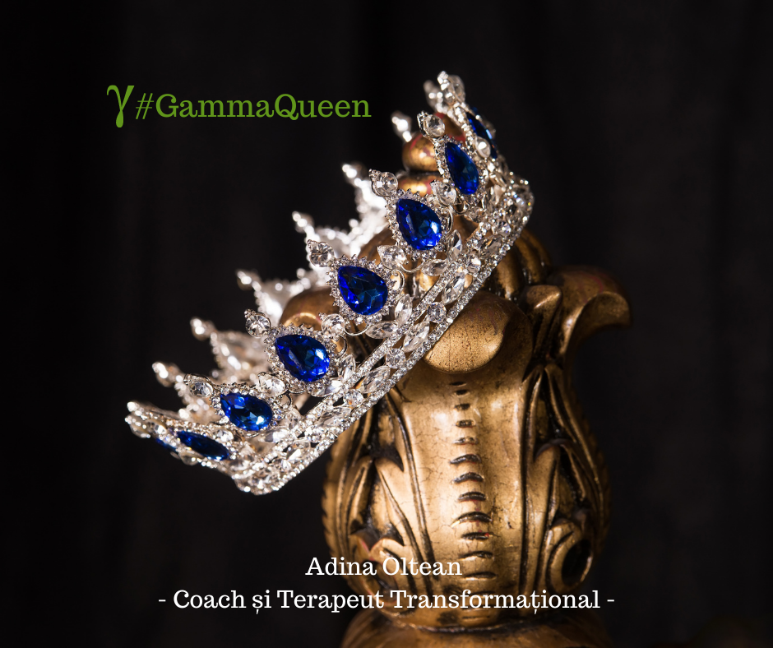

Marti 8
Ce înseamnă pentru tine dezvoltarea persoanlă?

Cum vezi acest drum al dezvoltării personale?
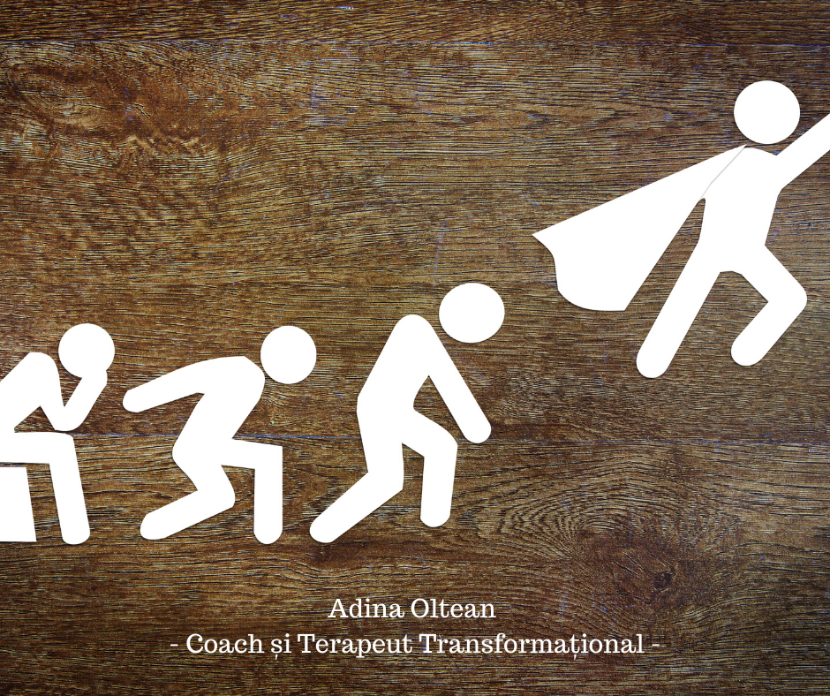

Miercuri 9
Ziua de miercuri este pentru live pe grupul ‘Zestre pentru Viață’.
De la 19:00 ne vedem și discutăm diverse subiecte propuse de membrii grupului.
Vino alături de mine și cei 879 de membrii!

Poți da Join aici - > https://bit.ly/3uTHCez
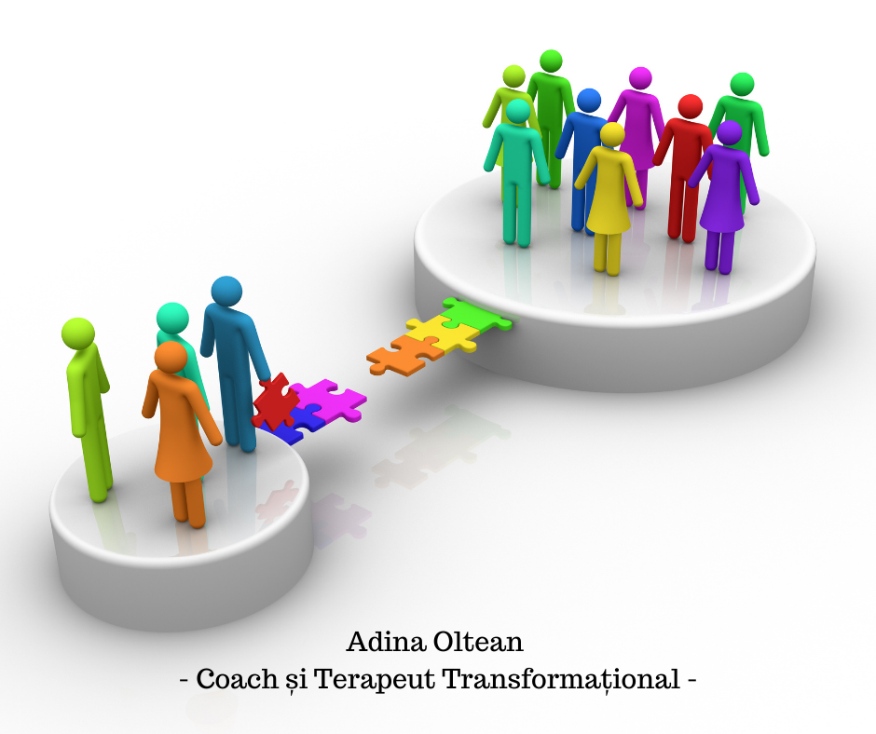
Joi 10
Știi momentul acela când îți lipsește claritatea și nu știi încontro să mergi?

Te simți de parcă te-ai pierdut în pădure și nu găsești cărarea înapoi spre casă.

Cum faci să ieși din aceste situații? Cum își regăsești calea?

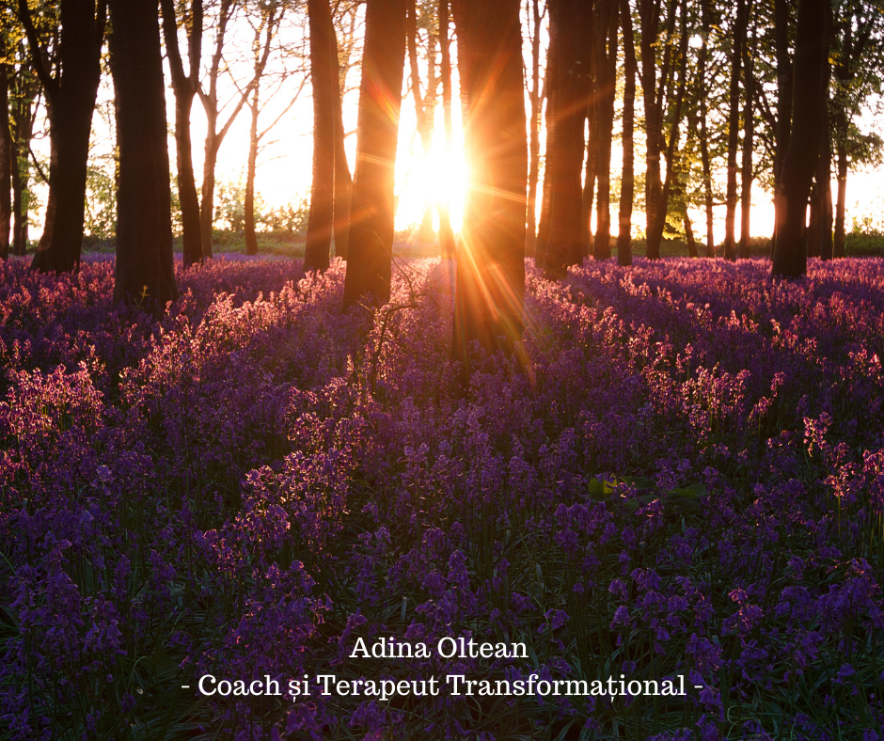
Vineri 11
Ce faci când ești într-un blocaj?

Momentele când nu ai idee ce decizie să iei și nici care este cea mai bună decizie.

O metodă pe care o poți folosi atunci când te afli într-un impas este să îți iei o foaie și un pix și să scrii:
- Ce avantaje am dacă fac X?
- Ce dezavantaje am dacă fac X?

Punând pe hârtie plusurile și minusurile opțiunilor pe care le ai la îndemână, îți va oferi un plus de claritate. Fii sincer cu tine.

Ce alte metode folosești pentru a depăși blocajele?

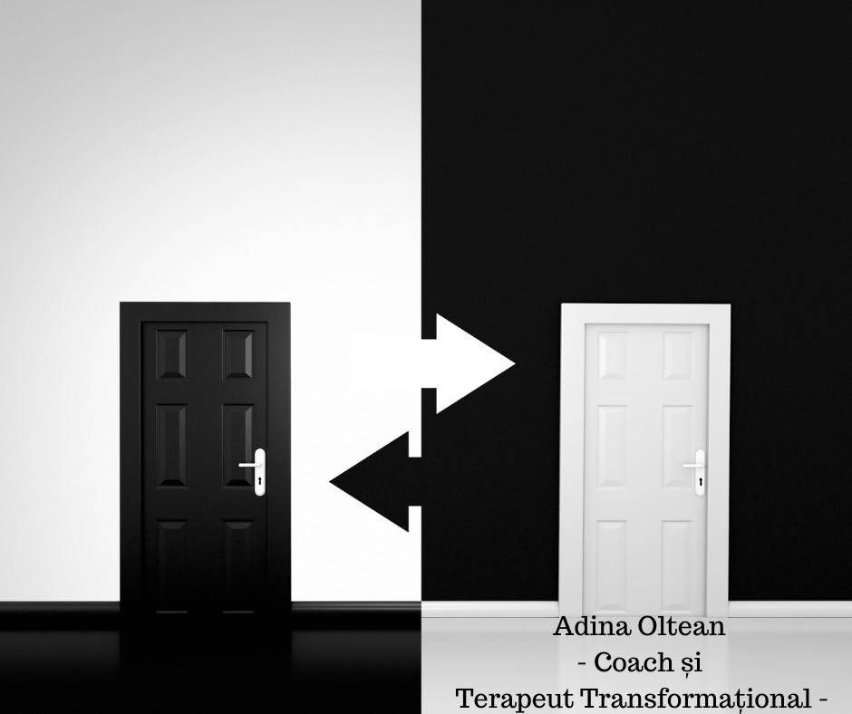

Sambata 12
‘Atitudinea este totul’ – spune titlul cărții lui Jeff Keller.

În carte este vorba despre atitudinea pe care o ai în viața de zi cu zi, în diverse situații.
Cum vezi lucrurile, cum reacționezi la probleme și mai ales, cum gândești.

Gândurile care ți se învârt în minte în fiecare zi determină atitudinea pe care o ai.

Ce gânduri ai azi? Ce atitudine adopți?
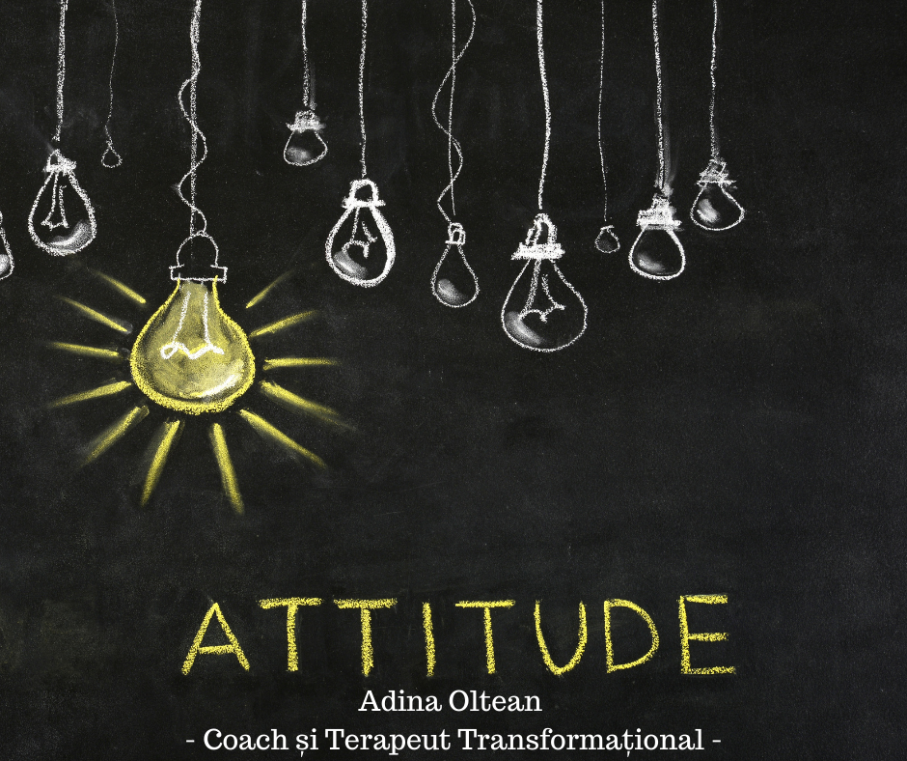

Duminica 13
‘Învățăturile Zilnice’ de Rhonda Byrne.
“Acordă-ți un moment pentru a te gândi la câte îți oferă natura în fiecare zi, ca tu să poți trăi.
Și cu toate astea, ea nu cere nimic în schimb.
Asta înseamnă cu adevărat să dăruiești.”

Cu Recunoștință și Iubire,

Adina x
